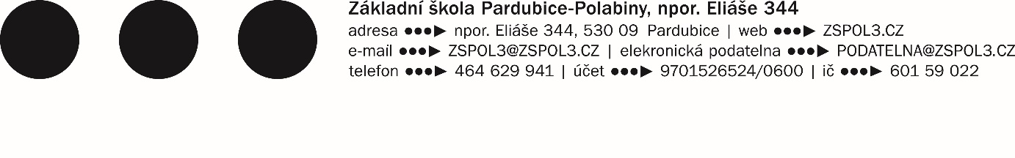



**Bezpečnostní plán školy**

**Školní rok 2024/2025**

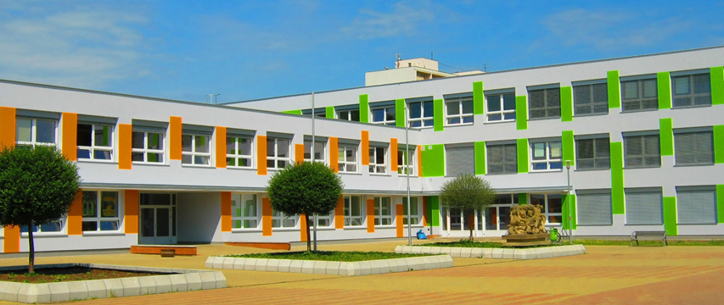

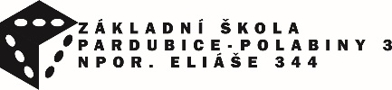

**1. Vymezení Bezpečnostního plánu**

Bezpečnostní plán školy je dokument vypracovaný na základě Metodického doporučení k bezpečnosti dětí, žáků a studentů ve školách a školských

zařízeních (Dokumen Č.j. : MSMT-1981/2015-1), který se podrobněji zabývá určitými rizikovými jevy a zejména jejich prevencí. Jeho účelem je rizikům účinně a konkrétně předcházet. Jedním z hlavních principů Bezpečnostního plánu je bezpečné prostředí školy ve vztahu k rizikovému chování.

Tento plán vymezuje rizikové jevy, místa a dobu možného rizika, ujasňuje

pravidla pro předcházení těchto rizik a napomáhá zajistit vyšší úroveň bezpečnosti

žáků a školního prostředí proti případným rizikům, která mohou vznikat nejen uvnitř

školy nebo na akcích pořádaných školou, ale mohou přicházet i z vnějšího prostředí.

1. **Přehled možných rizikových jevů ve škole**

Ve škole je považováno jako rizikový jev

1. chování žáka, zaměstnance školy nebo osoby, která navštívila školu pod vlivem alkoholu nebo jiných návykových látek, je agresivní
2. chování žáka, který trpí syndromem týraného dítěte; chování žáka, který je obětí šikanování,
3. chování žáka, který je agresivní
4. chování žáka, který je agresorem při šikanování ( vůči žákům i pedagogům ),
5. chování zaměstnance školy, žáka nebo osoby, která navštívila školu, jejíž chování nelze z důvodu jeho psychického stavu předvídat,
6. chování žáka, zaměstnance školy nebo osoby, která navštívila školu, které vykazuje známky extremismu nebo vandalismu.

Na začátku školního roku jsou zaměstnanci školy i žáci informováni o všech těchto rizicích v rámci Poučení o BOZP zaměstnanců školy a Všeobecného poučení žáků (záznam s datem v TK).

1. **Přehled míst rizikových jevů ve škole**
2. vstupní prostory, vestibul
3. šatny
4. chodby
5. učebny
6. tělocvičny
7. toalety
8. sprchy
9. jídelna
10. školní hřiště
11. **Doba nejčastějšího výskytu rizikových jevů**
12. Ráno, při otevření školy, kdy do budovy vstupuje největší počet osob
13. doba před první vyučovací hodinou,
14. doba přestávek,
15. doba přestávky mezi dopoledním a odpoledním vyučováním,
16. doba vyučování organizovaného tak, že vyučující nemůže vykonávat dohled nad každým žákem (Tv, Pč, exkurze, výlet, …)
17. doba vyučování, ve které žák odchází na toaletu
18. doba odchodu žáků ze školy nebo ŠD
19. **Bezpečnostní opatření školy k prevenci rizikových jevů a odpovědnost**

Cílem činnosti školy je předejít případným útokům na žáky, zaměstnance školy nebo jiné osoby pobývající ve škole tím, že

1. zamezí vstup do školy osobě, která vykazuje známky možného vzniku rizikového jevu,
2. zamezí žákům a zaměstnancům školy po vstupu do školy, aby konzumovali alkohol nebo požili jiné návykové látky,
3. zajistí dostatečný dohled nad žáky
4. zajistí řádné pracovně – lékařské služby zaměstnancům školy

Ve škole je určen pro vstup cizích osob pouze jeden vchod, tím je hlavní vchod. Hlavní vchod je v průběhu celého dne zabezpečen proti vniknutí cizích osob uzavřením vchodových dveří. Toto zabezpečení z vnitřní strany umožňuje bezpečný únik z budovy.

Každý příchozí má možnost se pomocí elektronického vrátného ozvat pracovníkovi školy v kanceláři, který ten rozhodne o vpuštění do budovy, vyzvedne jej a dovede za osobou, za kterou přichází. Každý z pracovníků školy, který otevírá budovu cizím příchozím, je povinen zjistit důvod jejich návštěvy a zajistit, aby se nepohybovali nekontrolovaně po budově. Tento vchod je také monitorován bezpečnostními kamerami, k monitorování má přístup vedení školy, administrativní pracovnice a také vychovatelky ŠD, které tak mají možnost vidět, kdo si vyzvedává dítě ze ŠD.

Další tři vedlejší vchody využívají žáci pro příchod do školy a odpoledne odchod ze školy. Tyto vchody odemyká ráno v 7.40h dozorující zaměstnanec školy a zamyká v 7.55h. Pozdě přicházející žáci pak musí užít hlavní vchod.

Odpoledne odemykají vedlejší vchody opět dozírající zaměstnanci školy a zamykají po odchodu žáků z budovy. U všech vchodů je kamerový systém.

Ranní ŠD využívá od 6.00h hlavní vchod, kde má svůj vlastní zvonek, a jedna z vychovatelek si dítě u vchodu převezme. Odpoledne využívá ŠD čipový systém společně s kamerovým systémem.

Škola zajišťuje dohled nad žáky po celou dobu vzdělávání. Dohledem jsou pověřeni pedagogičtí a nepedagogičtí pracovníci, je stanoven rozvrh dohledu, který je vyvěšen na snadno rozpoznatelném místě. Počet pracovníků zajišťujících dohled je stanoven úměrně rozlehlosti, členitosti úseku, koncentraci činností a osob v úseku, ve kterém je dohled vykonáván.

Pokud mají rodiče požadavek, aby jejich dítě neodcházelo během polední přestávky ze školy, informují školu, ta nad těmito žáky zajistí pravidelný dohled.

Škola zajišťuje dohled nad žáky i na akcích, které souvisejí s vyučováním, ale které jsou realizovány mimo školu. Počet dozoru je stanoven podle počtu zúčastněných žáků.

Vstup do odborných učeben a pobyt žáků v učebnách je možný pouze pod přímým dohledem pedagogického pracovníka.

Pracovníci školy jsou na začátku školního roku proškolováni o chování v případě krizové situace. Žáci školy jsou pravidelně seznámeni se školním řádem a poučováni o chování v případě krizové situace.

Každoročně je realizován projekt Ochrana člověka za mimořádných událostí, při kterém žáci i zaměstnanci nacvičují chování v případě krizové situace.

Škola má zabezpečena okna proti volnému vniknutí osob – všichni zaměstnanci dbají na uzavření oken po odchodu ze tříd a školní budovy. Při zabezpečování školy pověřený pracovník provádí kontrolu zajištění oken, vchodů.

Ve svém areálu má škola funkční venkovní osvětlení přístupové cesty a vchodů, a to ovládané pohybovým čidlem. Dále je prostor dvora monitorován kamerovým systémem.

Pracovníci školy absolvují pravidelné lékařské prohlídky u smluvního praktického lékaře.

**Pracovníci školy odpovídající za splnění veškerých bezpečnostních opatření :**

1. Za dodržování pravidel vstupu do budovy jsou odpovědní všichni zaměstnanci školy. S těmito pravidly byli všichni seznámeni na začátku školního roku.
2. Za dodržování pravidel dohledu nad žáky jsou odpovědní všichni pedagogičtí i nepedagogičtí pracovníci školy. Povinnosti pedagogických i nepedagogických pracovníků školy, které souvisejí s dodržováním pravidel dohledu nad žáky, jsou zakotveny v pracovních náplních jednotlivých zaměstnanců.
3. Za věcnou správnost proškolení a informování pedagogických a nepedagogických pracovníků školy je odpovědný ředitel školy.
4. Za poučení žáků na začátku školního roku odpovídá třídní učitel, při akcích mimo školu pedagogický pracovník, který žáky doprovází.
5. Za realizaci cvičení Ochrana člověka za mimořádných událostí odpovídá ředitel školy, výchovný poradce a školní metodik prevence.
6. Za evidenci a kontrolu periodických lékařských prohlídek odpovídá pověřený zástupce ředitele školy.
7. **Postup při zjištění rizika**

Pokud cizí osoba nedoloží účel vstupu do školy, nebo pokud vzniká důvodné podezření, že může dojít k rizikovému jevu, neumožní zaměstnanec školy osobě vstup a informuje o této situaci ředitele školy, který pak následně jedná s danou osobou a zajišťuje další postup.

V případě důvodného podezření na pokus o vstup do budovy a areálu školy nebo při podezření, že se v budově školy nebo areálu školy nachází osoba s rizikovým chováním, neprodleně všichni zaměstnanci školy nebo žáci tuto skutečnost oznámí řediteli školy (osobně nebo telefonicky). V případě bezprostřední nutnosti ředitel nebo zaměstnanec kontaktuje Policii ČR.

1. **Vyhodnocování plánu a aktualizace**

Škola bude postupovat v souladu se školním řádem, pracovním řádem, bezpečnostním řádem, krizovým plánem a preventivním programem. Všechny tyto dokumenty jsou mezi sebou propojeny metodicky.

Dokumenty budou pravidelně aktualizovány a případně přizpůsobeny novým podmínkám školy. Zaměstnanci i žáci školy jsou a budou i nadále seznamováni s novými aktualizacemi.

V průběhu školního roku bude bezpečnostní plán vyhodnocován a celkově zhodnocen na konci školního roku ředitelem školy a metodikem prevence.

1. Budeme zjišťovat, zda došlo k nějakému rizikovému jevu, zda se objevily známky rizikového jevu, se kterým se škola dosud nesetkala.
2. Zjišťujeme, zda je systematicky kontrolována a dodržována činnost, pomocí které se rizikovému jevu předchází, jaké byly případné důsledky při zjištěném nedodržování povinností zaměstnanců školy a žáků.
3. V případě, že došlo k rizikovému jevu, zjišťujeme, zda je nutné upravit systém pravidel, jejichž prostřednictvím se předchází rizikovému jevu. V případě nutnosti ředitel školy zajistí aktualizaci bezpečnostního plánu.
4. V případě, že existují známky druhů rizikového jevu, se kterým se škola dosud nesetkala, ředitel školy zajistí odborné posouzení rizikového jevu zaměstnanci školy nebo externími odborníky a zajistí aktualizaci bezpečnostního plánu.

Vypracovala: Mgr. Lenka Jírková, metodik prevence

Schválil: Mgr. František Němec, ředitel školy